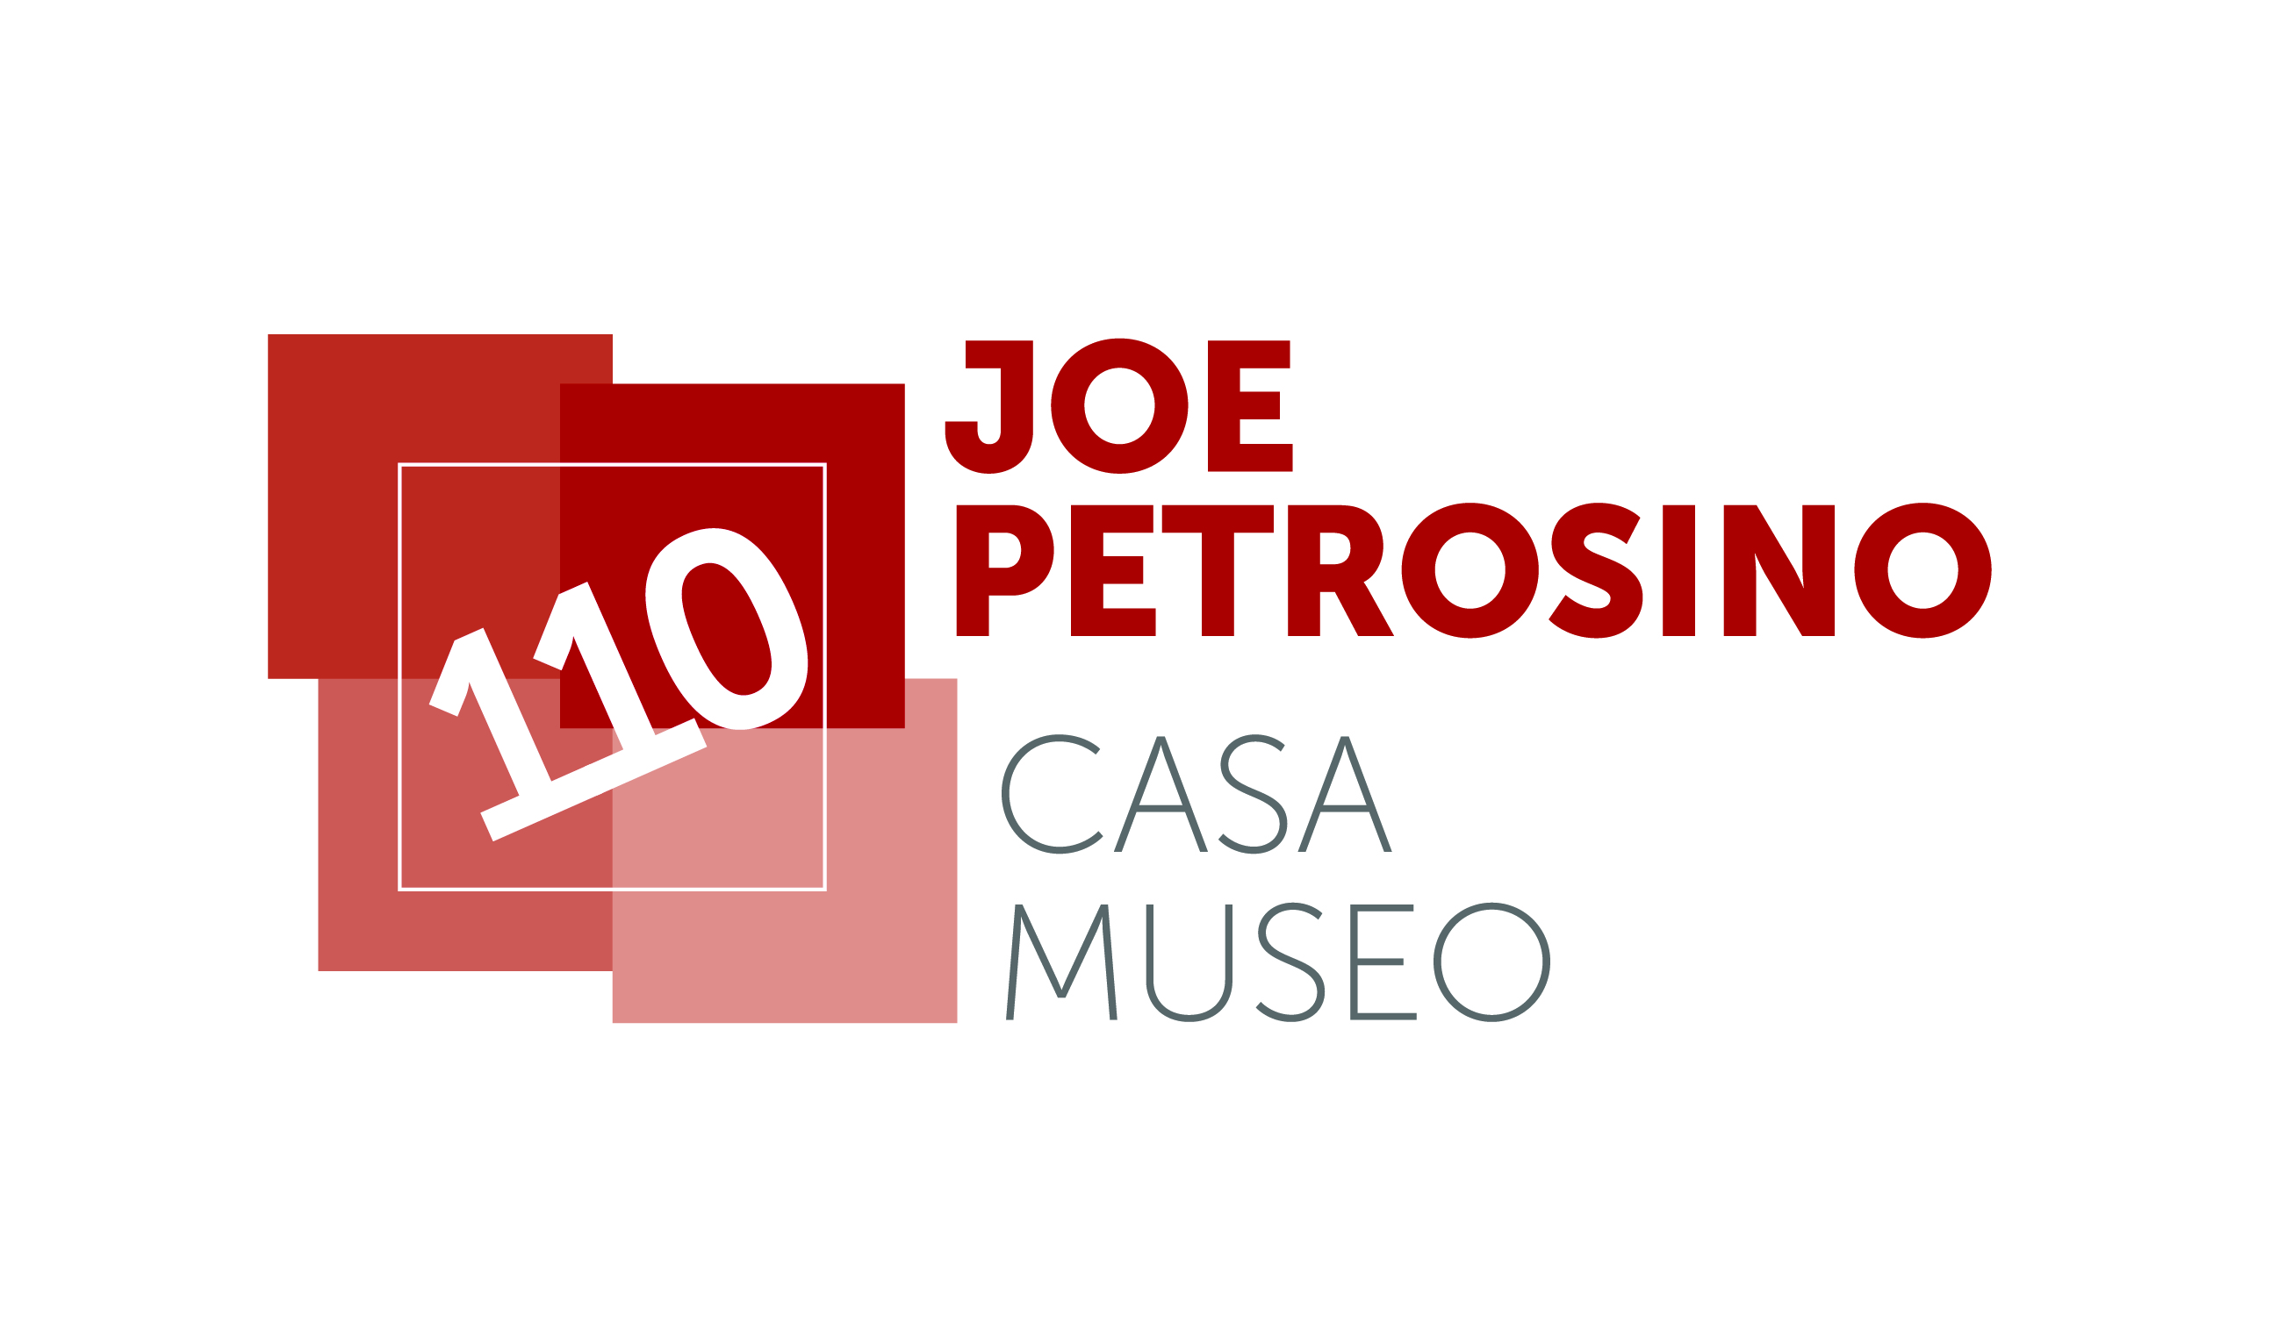
Comune di Padula
Provincia di Salerno
AVVISO PUBBLICO DI CONSULTAZIONE PER L’AGGIORNAMENTO DEL PIANO
TRIENNALE DI PREVENZIONE DELLA CORRUZIONE E PER LA TRASPARENZA
IL RESPONSABILE DELLA TRASPARENZA E PREVENZIONE DELLA CORRUZIONE
VISTI:
- la legge 6 novembre 2012, n. 190 “Disposizioni per la prevenzione e la repressione della corruzione e dell’illegalità nella pubblica amministrazione”,
- il d.lgs. n.33 del 14 marzo 2013: “Riordino della disciplina riguardante gli obblighi di pubblicità, trasparenza e diffusione di informazioni da parte delle pubbliche amministrazioni”;
-le determinazioni dell’Autorità Nazionale Anticorruzione (ANAC) in merito alla predisposizione e gestione delle misure di prevenzione alla corruzione nelle aree a rischio;
DOVENDO procedere all’aggiornamento del Piano triennale di prevenzione della corruzione e per la trasparenza per il triennio 2020-2022;
AL FINE di favorire, attraverso forme di consultazione, il coinvolgimento e la partecipazione degli interessati (c.d. stakeholders);
RENDE NOTO CHE
i cittadini, le organizzazioni e associazioni portatrici di interessi sociali, le organizzazioni sindacali rappresentative, le associazioni rappresentative dei consumatori e degli utenti che operano nel settore, le associazioni o altre forme di organizzazione e i soggetti che operano e che fruiscono delle attività e dei servizi prestati dall’amministrazione possono formulare proposte, suggerimenti, osservazioni e indirizzi sul Piano triennale di Prevenzione della Corruzione e della Trasparenza (PTPC) trasmettendoli entro il termine del 10 dicembre 2019, ore 12,00, a mezzo posta elettronica certificata al seguente indirizzo: protocollo.padula@asmepec.it.
Il vigente Piano è consultabile nell’apposita sezione di “Amministrazione Trasparente”.
IL RESPONSABILE DELLA TRASPARENZA
E PREVENZIONE DELLA CORRUZIONE
Il Segretario Generale
f.to Francesco CARDIELLO

